ФИННОЗ (ЦИСТИЦЕРКОЗ)
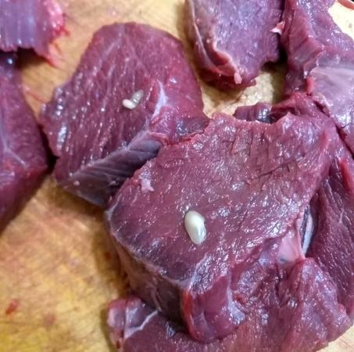
Паразитарное заболевание, общее для человека и животных, вызываемое личинками ленточных червей – цестод, паразитирующих во внутренних органах и мышцах промежуточных хозяев (сельскохозяйственные и дикие животные). Половозрелые особи цестод обитают в кишечнике человека.
Пути заражения: животные заражаются при заглатывании с кормом и водой члеников или яиц цестод, которые выделяются во внешнюю среду от человека. Вышедшие из яиц в организме животных личинки проникают в кровь, а затем в мышцы, в том числе в мышцы сердца, где растут и превращаются в инвазионных цистицерков (финн).
Человек заражается при употреблении в пищу мяса домашних животных (свиньи, крупного рогатого скота) и диких животных (лоси, косули, кабаны и другие), пораженного личиночной формой цестоды.
Клиническая картина: при поедании цистицерков (финн) в пищеварительный тракт человека под воздействием желудочного сока происходит освобождение личинок от оболочки и при помощи присосок и крючьев их прикрепление к слизистой тонкого отдела кишечника. В дальнейшем происходит рост паразита. В организме человека паразит превращается во взрослую особь в течение 3 месяцев и может достигать размера 10 метров и более.
Заболевание может протекать со слабо выраженными неспецифическими симптомами. В клинически выраженных случаях развиваются тошнота, рвота, расстройства стула, отсутствие аппетита, потеря массы тела, головные боли, раздражение.

ВАЖНО! Не исключено эндогенное заражение человека личинками (финнами), которые поражают мозг, глаза, легкие, кожу, другие органы по месту локализации личинок.

Профилактические мероприятия среди животных:
- тщательная ветеринарно-санитарная экспертиза и браковка зараженных мясопродуктов;
- устройство туалетов и борьба с рассеиванием фекалий;
- запрет подворного убоя скота;
- круглогодовое содержание свиней в помещениях и недопущение бродяжничества крупного рогатого скота;
- исключить содержание собак на фермах, складах кормов и сена, в местах убоя скота;
- организовать своевременную уборку трупов животных и их утилизацию;
- проводить периодическую дегельминтизацию.

Профилактические мероприятия среди людей:
- приобретать мясо только в магазинах и на рынках где проводится ветеринарно – санитарная экспертиза мяса домашних и диких животных;
- не приобретать мясо в местах, непредназначенных для торговли;
- требовать у продавцов мяса ветеринарные сопроводительные документы;
- соблюдайте правила личной гигиены (мытье рук после посещения туалета, контакта с землей, перед приемом пищи).

Телефон горячей линии Главного управления ветеринарии Кабинета Министров Республики Татарстан: 8(800)20-140-32
Сайт Главного управления ветеринарии Кабинета Министров Республики Татарстан: https://guv.tatarstan.ru/

